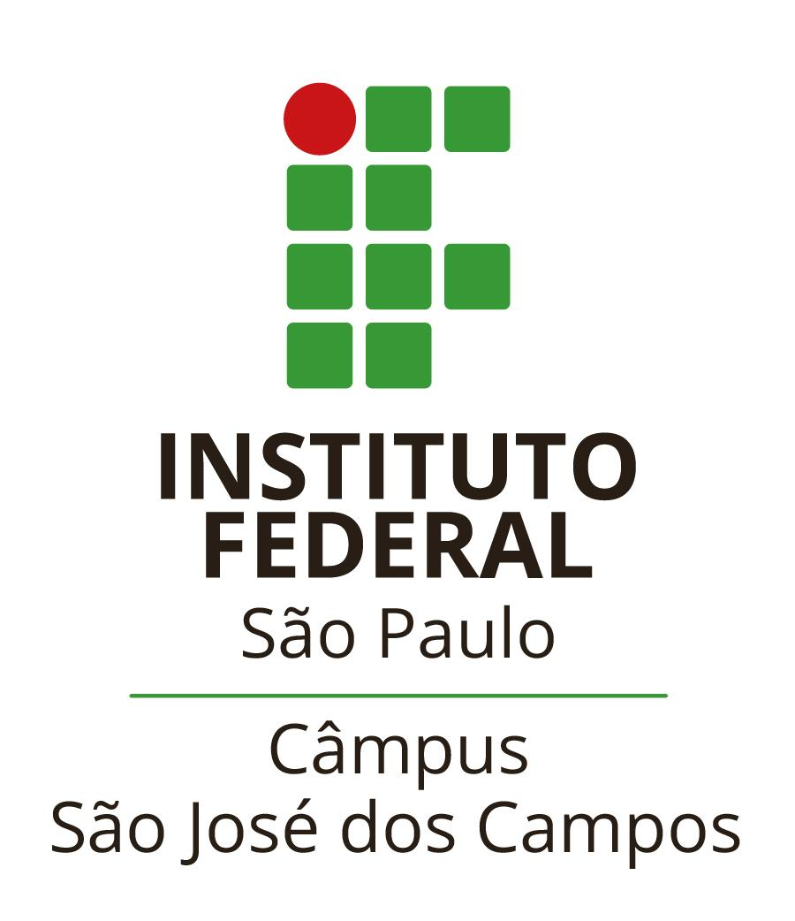
ANEXO VI
DECLARAÇÃO DE PENSÃO ALIMENTÍCIA

Estudante:
Curso:
Prontuário:

DECLARO, sob as penas da lei, que:
[ ] Recebemos pensão alimentícia mensal no valor de R$
[ ] NÃO recebemos pensão alimentícia.

Dependentes da Pensão:
Nome:
Nome:
Nome:
Nome:

Declaro também estar ciente das penalidades legais* a que estou sujeito(a):
*Código Penal – FALSIDADE IDEOLÓGICA
Artigo 299: Omitir em documento público ou particular, declaração que dele devia constar, ou nele inserir ou fazer inserir declaração falsa ou diversa da que devia ser escrita, com o fim de prejudicar direito, criar obrigação ou alterar a verdade sobre fato juridicamente relevante:
Pena: Reclusão, de um a cinco anos, e multa, se o documento é público, e reclusão de um a três anos, e multa, se o documento é particular.

__________________________, _____ de __________________ de 20______.

___________________________________________________________
Responsável pelo estudante menor de 18 anos

___________________________________________________________
Assinatura do Estudante

